**20.09 Фізична культура**

**Тема: Організаційні вправи, загальнорозвивальні вправи. Положення тіла у просторі: упори. Елементи акробатики.**

**Хід уроку**

***Під час дистанційного навчання дуже не хочеться вставати з ліжка, особливо дітям. Для того, щоб ранок розпочинався з користю, рекомендуємо зайнятись разом зарядкою. І корисно і приємно. У сьогоднішніх відео діти виконають ряд фізичних вправ, які легко виконувати вдома. Ніяке обладнання чи спортзал не потрібно!***

**1.** **Пригадайте правила техніки безпеки під час занять фізкультурою:**

<https://youtu.be/haAfK10vH7s>

**2. Загально-розвивальні вправи.**

- *Виконайте різноманітні види ходьби, спираючись на пояснення у відео за посиланням:*

Примітка: Кожну вправу виконувати 2 кола по кімнаті. Пам’ятайте про техніку безпеки під час занять вдома.

<https://www.youtube.com/watch?v=zFc_K9EPvws>

**3**. **Комплекс загальнорозвиваючих вправ.**

<https://www.youtube.com/watch?v=OO-_a_qHkSw>

**4.** **Виконайте вправи на різноманітне положення тіла у просторі, взявши за приклад наведені нижче малюнки:**

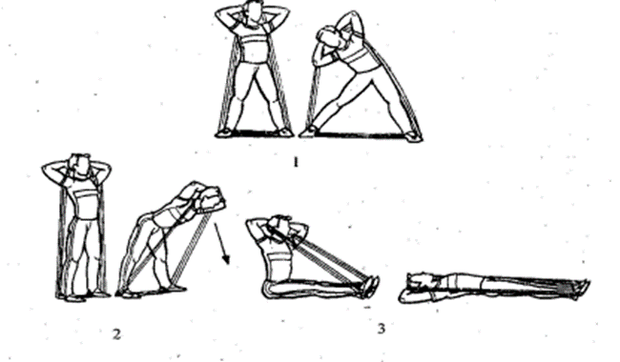

**5. Продовжіть виконання вправ за посиланням:** [**https://www.youtube.com/watch?v=SB1Ri6xxTqY**](https://www.youtube.com/watch?v=SB1Ri6xxTqY)

**6. Танцювальна руханка .**

- Спробуй виконати танцювальну руханку за посиланням **:**

[**https://www.youtube.com/watch?v=ZoooOCGWIj8**](https://www.youtube.com/watch?v=ZoooOCGWIj8)

***Бажаю гарного настрою та міцного здоров’я!!!***